№1.
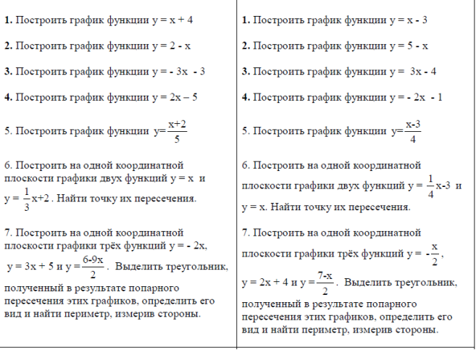
№2.
Обобщающий тест по теме: Линейная функция, ее свойства и график. Вариант 1.
1. Какая из перечисленных функций является линейной? | 9. Найдите координаты точки пересечения графика функции с осью абсцисс
  а)  б) | в)  г)
  а) (2; 0) | б) (0; 8) | в) (-2; 0) | г) (0; -4)
2. Вычислите значение функции при = 3 | 10. Через какую точку проходит график функции
  а) 10 | б) 17 | в) - 13 | г) 0
  а) А(6;41) | б) B(2;11) | в) С(2;22) | г) D(2;1)
3. Для функции найдите значение аргумента, при котором значение функции равно – 1 | 11. Какие из графиков функций пересекаются?  а) и  б) и  в) и  г) и
  а) 10,2 | б) 7,5 | в) 8 | г) 6
4. Чему равен угловой коэффициент линейной функции, заданной формулой ? | 12. Укажите координаты точки пересечения графиков функций и , не выполняя построений. Ответ:____________
  а) 1 | б) - 1 | в) 0 | г) 0,5
5. По рисунку определите чему равен коэффициент b?  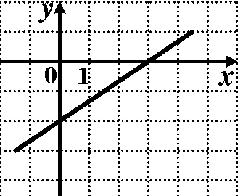 | 13. Найдите по рисунку наименьшее значение функции на отрезке от -1 до 4.  Ответ:____________  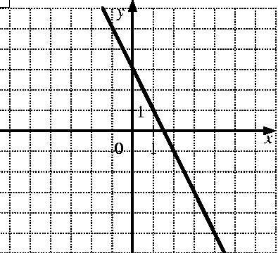
  а) | 3
  б) | 2
  в) | -2
  г) | -3
6. На рисунке изображен график функции . По рисунку определите знаки коэффициентов и .  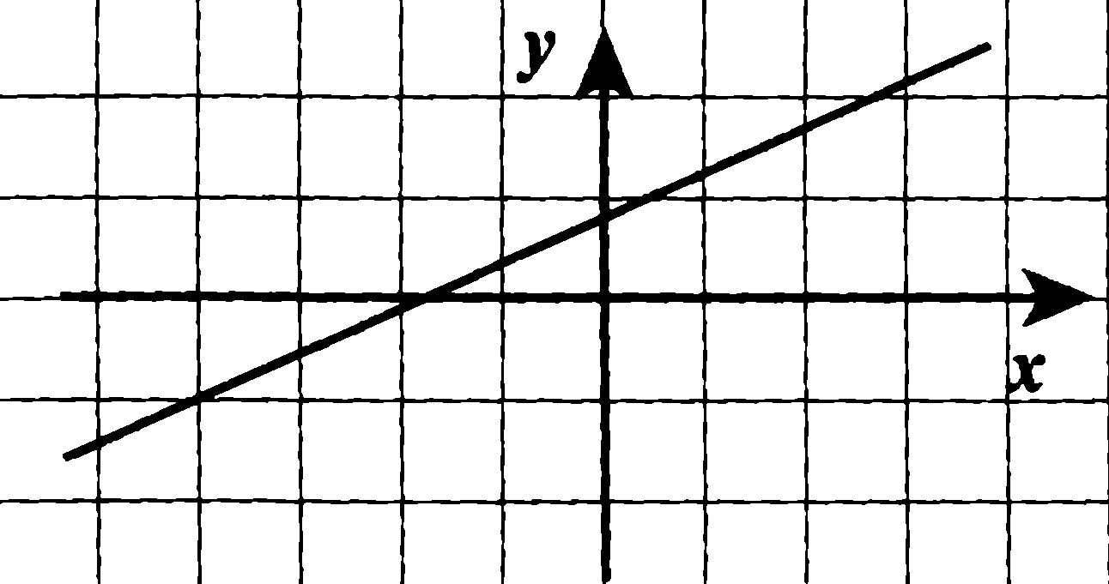 | 14. Постройте график функции . При каких значениях функции выполняется неравенство ? Ответ:____________
  а) | k > 0 b > 0
  б) | k > 0 b < 0
  в) | k < 0 b > 0
  г) | k < 0 b < 0
15. Прямая проходит через точку . Угловой коэффициент этой прямой равен – 0,4. Запишите уравнение этой прямой.
Ответ:____________
7. На рисунке изображен график линейной функции. Какая из приведенных формул задает эту функцию?  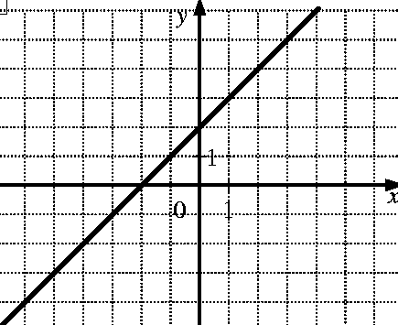 | 16. Постройте график функции
  а)
  б)
  в)
  г)
8. Функции заданы формулами  1) 2) 3) 4)  Какие из них являются возрастающими? | 17. График функции пересекает ось абсцисс в точке (2;0). Найдите значение а.  Ответ:____________
  а) 1;2 | б) 1;4 | в) 2;3 | г) 3;4

№3. Вопросы к зачету по теме:
« Линейная функция и её график»

- Какую зависимость называют линейной функцией?
- Как построить график линейной функции?
- Как найти координаты точек пересечения графика функции с осями координат?
- Как определить по графику, где у = 0, у>0 и где у<0?
- Как по графику найти значение функции, соответствующее данному значению аргумента?
- Как по графику найти значения аргумента, которым соответствует данное значение функции?
- Как, используя k и b, проверить, правильно ли построен график
у = kх + b? Как называется число k?
- Что является графиком уравнения: х = а; х = 0; у = b; у = 0?
- Как могут быть расположены графики линейных функций? При каких условиях графики параллельны, совпадают, пересекаются?
- Как найти координаты точки пересечения графиков двух линейных функций?
- Как узнать, принадлежит точка с данными координатами графику линейной функции или нет?
- Сформулируйте определение функции прямой пропорциональности.
- Что является графиком прямой пропорциональности?
- Как построить график прямой пропорциональности?
- Как расположен в координатной плоскости график функции у = kх при k>0 и при k<0?

